Štátna ochrana prírody Slovenskej republiky
Správa CHKO Ponitrie

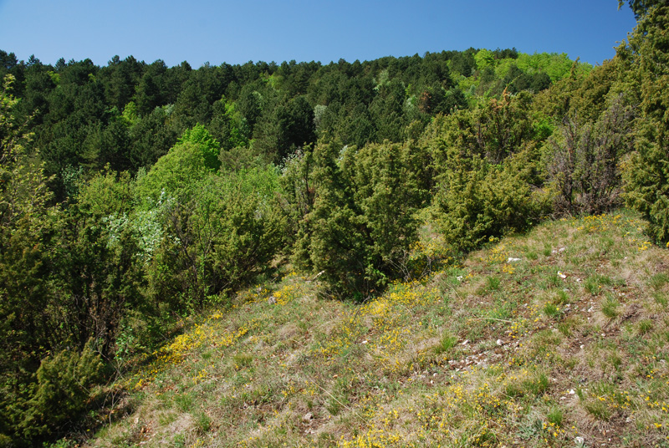

Program starostlivosti
o chránený areál Vinište
(územie európskeho významu SKUEV0021 Vinište)
na roky 2018 - 2047


Financované z prostriedkov Európskeho fondu regionálneho rozvoja (ERDF) v rámci projektu: Vypracovanie programov starostlivosti o vybrané chránené územia zahrnuté v sústave NATURA 2000

Obsah
1. Základné údaje 3
1.1. Číslo podľa štátneho zoznamu, ak je pridelené 3
1.2. Príslušnosť k európskej sústave chránených území a územiam medzinárodného významu 3
1.3. Kategória a názov územia 3
1.4. Platný právny predpis o vyhlásení chráneného územia alebo medzinárodný doklad o zaradení lokality do sústavy území medzinárodného významu 3
1.5. Celková výmera chráneného územia a jeho ochranného pásma 3
1.6. Súčasný stav predmetu ochrany 4
1.6.1. Prírodné pomery 4
1.6.2. Stručný opis predmetu ochrany 6
1.6.3. Hodnotenie stavu predmetu ochrany, stanovenie priorít ochrany 6
1.6.4. Hodnotenie ďalších osobitných záujmov ochrany prírody a krajiny v území 8
1.7. Výsledky komplexného zisťovania stavu lesa 10
2. Socioekonomické pomery (využívanie územia a jeho okolia), pozitívne a negatívne faktory 10
2.1. Historický kontext 10
2.2. Stručný opis aktuálneho stavu 12
2.3. Návrh zásad a opatrení využívania územia a jeho okolia z hľadiska cieľov ochrany 13
3. Ciele starostlivosti a opatrenia na ich dosiahnutie 13
3.1. Stanovenie dlhodobých cieľov starostlivosti v nadväznosti na ekologicko-funkčné priestory a zóny 13
3.2. Stanovenie operatívnych cieľov v nadväznosti na ekologicko-funkčné priestory a zóny 14
3.3. Rámcové plánovanie a modely hospodárenia pre lesné biotopy 14
3.4. Navrhované opatrenia, stanovenie harmonogramu ich plnenia, určenie subjektu zodpovedného za ich plnenie, stanovenie merateľných indikátorov ich plnenia 15
4. Spôsob vyhodnocovania plnenia programu starostlivosti 19
5. Použité podklady a zdroje informácií 20
6. Prílohy 21

Základné údaje

Číslo podľa štátneho zoznamu, ak je pridelené
Číslo podľa štátneho zoznamu nebolo pridelené. Bude pridelené po vyhlásení chráneného územia.

Príslušnosť k európskej sústave chránených území a územiam medzinárodného významu
Chránený areál Vinište (CHA Vinište) je súčasťou európskej sústavy chránených území Natura 2000. Územie bolo zaradené do národného zoznamu území európskeho významu schváleného uznesením vlády Slovenskej republiky č. 239 zo dňa 17, marca 2014 k národnému zoznamu území európskeho významu. Vo výnose Ministerstva životného prostredia Slovenskej republiky č. 3/2004-5.1 zo 14. júla 2004, ktorým sa vydáva národný zoznam území európskeho významu (ďalej len „výnos MŽP SR č. 3/2004-5.1“) je zaradené pod označením SKUEV0021 Vinište (kód druhu chránenej nehnuteľnosti 110). Územie nie je súčasťou ďalších území medzinárodného významu.

Kategória a názov územia
Kategória: Chránený areál
Názov územia: Vinište

Platný právny predpis o vyhlásení chráneného územia alebo medzinárodný doklad o zaradení lokality do sústavy území medzinárodného významu
Výnosom MŽP SR č. 3/2004-5.1 bolo územie zaradené ako navrhované územie európskeho významu pod označením SKUEV0021 Vinište. Rozhodnutím Komisie 2008/218/ES z 25. januára 2008 bol podľa smernice Rady 92/43/EHS prijatý aktualizovaný zoznam lokalít európskeho významu v Alpskej biogeografickej oblasti, ktorej súčasťou je aj predmetné územie.
V území platí 3. stupeň ochrany.

Celková výmera chráneného územia a jeho ochranného pásma
Celková výmera chráneného územia dosahuje 5,7885 ha. Ochranné pásmo územia nie je vyčlenené.

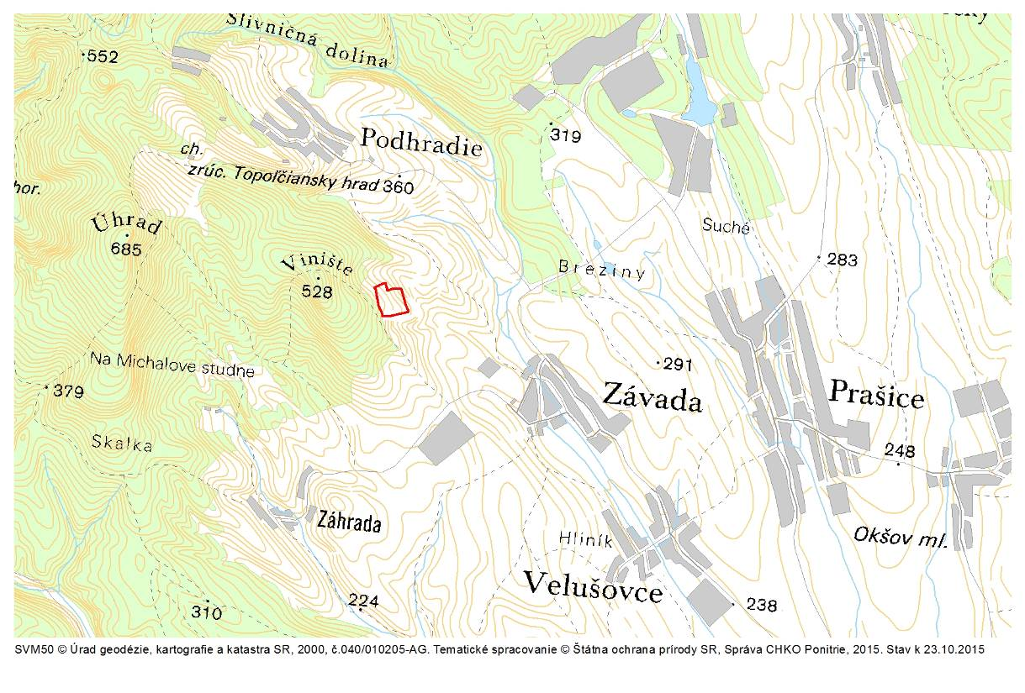
Obr. 1: Situačná mapa CHA Vinište

Súčasný stav predmetu ochrany

Prírodné pomery
Geografická poloha
Chránené územia sa nachádza v Nitrianskom kraji, v okrese Topoľčany, na juhovýchodnom okraji lesných komplexov Považského Inovca, severozápadne od obce Závada v nadmorskej výške 340 – 395 m n. m.
Geologická stavba
Geologický podklad územia tvorí rozhranie mezozoika vnútorných Karpát – tmavosivé vápence (gutensteinské), dolomity (wettersteinské) a vrchnej kriedy a paleogénu vnútorných Karpát – zlepence, vápence.
Geomorfológia územia
Územie podľa geomorfologických jednotiek radíme do sústavy Alpsko-himalájskej, do rozhrania podsústav Karpaty a Panónska panva, provincie Západné Karpaty a Západopanónska panva, subprovincie Vnútorné západné Karpaty a Malá Dunajská kotlina, oblasti Fatransko-tatranská oblasť a Podunajská nížina, celkov Považský Inovec a Podunajská pahorkatina, podcelkov Nízky Inovec a Nitrianska pahorkatina (Atlas krajiny SR, 2002).

Klimatické pomery
Územie sa nachádza na rozhraní okrsku teplého, mierne vlhkého s miernou zimou (T6) v teplej oblasti, ktorú charakterizuje priemerne 50 a viac letných dní za rok (s denným maximom teploty vzduchu ≥ 25 °C) a okrsku mierne teplého, mierne vlhkého s miernou zimou, pahorkatinového (M1) v mierne teplej oblasti, ktorú charakterizuje priemerne menej ako 50 letných dní za rok (júlový priemer teploty vzduchu ≥ 16 °C).
Pôdy
Územie sa nachádza v oblasti s výskytom rendzín (rendzina a kambizem rendzinová). Pôdy majú piesčito-hlinitú zrnitosť, sú neskeletnaté až slabo kamenité (0 – 20%) s mierne suchým alebo mierne vlhkým vlhkostným režimom.
Charakteristika biotopov, flóry a fauny
Takmer na celej ploche sa vyskytuje biotop európskeho významu – Kr2 Porasty borievky obyčajnej (5130). Dominantná borievka obyčajná (Juniperus communis L.) sa vyskytuje spolu s ďalšími teplomilnými druhmi drevín: jarabina mukyňová (Sorbus aria L.), dub plstnatý (Quercus pubescens Willd.), drieň obyčajný (Cornus mas L.), dráč obyčajný (Berberis vulgaris L.), hloh jednosemenný (Crataegus monogyna Jacq.), zob vtáčí (Ligustrum vulgare L.), kalina siripútková (Viburnum lantana L.), lieska obyčajná (Corylus avellana L.), borovica lesná (Pinus sylvestris L.). Porasty Kr2 sú na väčšine plochy v hustom zápoji.
V mozaike s biotopom Kr2 sa vyskytuje aj biotop európskeho významu Pi5 (6110*) - Pionierske porasty zväzu Alysso-Sedion albi na plytkých karbonátových a bázických substrátoch. Biotop Pi5 sa vyskytuje na strmších zerodovaných stanovištiach, kde materská hornina vychádza na povrch.
Diverzita druhov krov aj bylinných druhov je vysoká. Na presvetlených miestach v xerotermných travinno-bylinných porastoch prevládajú trávy – ostrica nízka (Carex humilis), ostrevka vápnomilná (Sesleria albicans), kostrava sivá (Festuca pallens), ostrica klinčeková (Carex caryophyllea). Jarný aspekt tvorí kručinka chlpatá (Genista pilosa), podkovka chochlatá (Hippocrepis comosa), nátržník piesočný (Potentilla arenaria), tarica horská (Alyssum montanum), devätorníkovec sivý (Rhodax canus), hrdobarka horská (Teucrium montanum), krvavec menší (Sanguisorba minor). Na skeletnatejších pôdach rastie guľôčka bodkovaná (Globularia punctata), chudôbka drsnoplodá (Draba lasiocarpa) alebo sukulentný skalničník guľkovitý lysavejúci (Jovibarba globifera subsp. glabrescens). Zo vzácnych, ohrozených a chránených druhov sa vyskytujú orchidey: vstavač vojenský (Orchis militaris) a vstavač purpurový (Orchis purpurea).
Z plazov sa vyskytuje napríklad jašterica zelená (Lacerta viridis), jašterica múrová (Podarcis muralis), jašterica krátkohlavá (Lacerta agilis) a slepúch lámavý (Anguis fragilis). Z vtákov využíva krovinaté stráne s porastom borievok lelek obyčajný (Caprimulgus europaeus). Vyskytuje sa tu tiež pŕhľaviar čiernohlavý (Saxicola torquata), pipíška chochlatá (Galerida cristata), mlynárka dlhochvostá (Aegithalos caudatus). Borievky a tŕnité kroviny využíva pre hniezdenie stehlík konôpka (Carduelis cannabina), penica jarabá (Sylvia nisoria) alebo strakoš obyčajný (Lanius collurio).
Zo živočíchov prispievajú k celkovej druhovej pestrosti bioty najmä teplo a suchomilné druhy hmyzu. Charakter lokality poskytuje vhodné podmienky pre viacero druhov bezstavovcov, z nich dominujú najmä motýle (Lepidoptera). Sumárny prehľad počtu zistených druhov živočíchov, na základe mapovania špecialistov pre vybrané skupiny živočíchov v období rokov 2014, 2015, je uvedený v tabuľke, ich podrobný súpis je súčasťou samostatnej Prílohy 6.7.

Počet zistených druhov živočíchov podľa skupín:
Skupina | Počet druhov
Aranea | 18
Coleoptera | 1
Lepidoptera | 46
Mammalia | 1
Mollusca | 9
Reptilia | 3
Celkový súčet | 78

Stručný opis predmetu ochrany
Predmetom ochrany územia sú nasledovné biotopy európskeho významu:
Kód biotopu | Kód Natura 2000  (biotop európ. významu) | Názov biotopu
Kr2 | 5130 | Porasty borievky obyčajnej
Pi5 | 6110* | Pionierske porasty zväzu Alysso-Sedion albi na plytkých karbonátových a bázických substrátoch
* prioritný biotop európskeho významu - biotopy, ktoré sú na území EÚ ohrozené vymiznutím, za ktorých ochranu má EÚ osobitnú zodpovednosť
Biotop Kr2 je takmer na celej ploche územia a v rámci neho sa len ojedinele vyskytuje biotop Pi5. Na strmších zerodovaných stanovištiach, kde materská hornina vychádza na povrch sa vyskytujú biotopy pionierskych porastov, kde rastú sukulentné tučnolisté rastliny ako skalničník guľkovitý lysavejúci (Jovibarba globifera subsp. glabrescens) či rozchodník šesťradový (Sedum sexangulare). Porasty borievky obyčajnej sú na väčšine plochy v hustom zápoji. Okrem dominujúcej borievky (Juniperus communis) sa v porastoch vyskytuje aj viacero druhov teplomilných krov a stromov. Zo vzácnych, ohrozených a chránených druhov sa tu vyskytujú druhy z čeľade vstavačovitých : vstavač vojenský (Orchis militaris) a vstavač purpurový (Orchis purpurea).

Hodnotenie stavu predmetu ochrany, stanovenie priorít ochrany
CHA Vinište predstavuje zvyšky niekdajších pasienkov, na ktorých sa rozšírila borievka obyčajná, vytvárajúca samostatný a veľmi charakteristický, fyziognomicky nápadný biotop. Borievka obyčajná (Juniperus communis) je pionierska svetlomilná drevina, ktorá sa najčastejšie šíri na využívaných alebo opustených pasienkoch bez ohľadu na charakter geologického substrátu. Uprednostňuje ľahšie pôdy alebo presychavé stanovištia. Znáša extrémne výkyvy počasia, mrazy a suchá. Jej rozvoľnené až takmer zapojené formácie majú nielen prírodovedný a krajinotvorný význam, ale dokumentujú aj historickú súčinnosť človeka – pastiera s prírodou. Porasty borievky sa vyskytujú v mozaike s xerotermnými krovinami a travinnobylinnými spoločenstvami.
Zhodnotením stavu druhov a biotopov z reportingu podľa článku 17 Smernice o biotopoch, medzinárodných záväzkov a cieľov stanovených v strategických dokumentoch SR, je potrebné v predmetnom území zachovať alebo zlepšiť stav uvedených predmetov ochrany vo vzťahu k stavu biotopu/druhu na úrovni biogeografického regiónu.
Hodnotenie stavu biotopov európskeho významu, ktoré sú uvedené ako predmet ochrany podľa štandardných dátových formulárov (SDF), ktorý bol aktualizovaný v roku 2013 a podkladov zo správy podľa článku 17 smernice o biotopoch z roku 2013 (za obdobie rokov 2007-2012):
Kód biotopu | Reprezentatívnosť biotopu v území | Relatívna rozloha biotopu v území | Zachovalosť biotopu v území | Stav biotopu v území | Stav biotopu v rámci bioregiónu | Bioregión | Cieľ ochrany v rámci územia | Priorita
Kr2  (5130) | B | C | B | B | U1 | ALP. | Nutné zlepšenie stavu v území | Stredná
Pi5  (6110) | B | C | B | B | FV | ALP. | Nutné udržanie stavu v území | Nízka

Vysvetlivky:
A – priaznivý – výborný, B – priaznivý – dobrý, C – nepriaznivý – narušený, D – nepriaznivý – nevyhovujúci
FV – priaznivý, U1 – nepriaznivý – nevyhovujúci, U2 – nepriaznivý – zlý (Polák, Saxa 2005), ALP – alpský biogeografický región (bioregión)
Nastavenie priority cieľa ochrany je vo väzbe na stav biotopu v bioregióne. Konkrétny cieľ ochrany je viazaný na stav biotopu v území. Následne je potrebné tento stav udržať alebo zlepšiť, aby prípadné zhoršenie nemalo vplyv na celkové hodnotenie stavu biotopu v bioregióne.
Grafické znázornenie v tabuľke (podfarbenie) – zelená znamená, že situácia je v poriadku, oranžová znamená stav pohotovosti, červená – pozor, situáciu je potrebné riešiť.
Stav biotopov chránených v území je hodnotený ako „priaznivý - dobrý“. Vzhľadom na hodnotenie biotopu Kr2 (5130) v rámci alpského bioregiónu „U1 – nepriaznivý – nevyhovujúci“ a biotopu Pi5 (6110) „FV - priaznivý“ je následne navrhnuté zlepšenie alebo udržanie stavu biotopov so strednou a nízkou prioritou.
Plánovaná starostlivosť o chránené biotopy nie je v rámci územia vo vzájomnom konflikte, preto nie je potrebné stanoviť priority ochrany. Nelesný biotop Kr2 vyžaduje regulačné zásahy zamerané na potlačenie prirodzene prebiehajúcej sukcesie. Je to proces prirodzeného zarastania nevyužívaných alebo opustených pasienkov a lúk krovinami a drevinami. Tým sa mení charakter existujúcich spoločenstiev spolu s ich druhovým zložením rastlín a živočíchov. Tento stav je z pohľadu naplnenia cieľov ochrany v CHA Vinište nežiaduci.
Existujúce nelesné biotopy si zachovali svoj typický charakter. Postupujúca sukcesia a absencia tradičného využívania územia (kosenie, pastva) však môže spôsobiť ich postupný zánik. Na základe uvedeného stavu sú chránené biotopy hodnotené v priaznivom stave „dobrý“. Na zachovanie alebo zlepšenie tohto stavu sú navrhnuté manažmentové opatrenia programu starostlivosti. Špecifikom územia je uvedená absencia tradičného hospodárenia na druhoch pozemkov vedených v registri C katastra nehnuteľností ako lesné pozemky. Dôsledkom sú neobhospodarované pozemky, prípadne obhospodarované iba v minimálnej miere, kde plocha vykazuje známky pasenia hospodárskych zvierat v minulosti. Existujúca nelesná plocha N24 nemá osobitný predpis hospodárenia v zmysle platného predpisu Programov starostlivosti o lesy (PSL) pre lesný celok Duchonka (2010 – 2019). Navrhované opatrenia obmedzujú uplatňovaný režim formou navrhovaného pravidelného kosenia s odstránením biomasy alebo alternatívne navrhovanou formou extenzívneho pasenia plôch stádom oviec a kôz, na plochách s pokročilejšou sukcesiou sa uvažuje aj o výrube náletových stromov a krov. V prípade realizácie pasenia hospodárskych zvierat je potrebné doriešiť súhlas podľa § 31 ods. 6 s touto zakázanou činnosťou v zmysle ustanovení zákona č. 326/2005 Z. z. o lesoch v znení neskorších predpisov (ďalej len „zákon č. 326/2005 Z. z.“). Realizácia navrhovaných zásahov predstavuje nákladovú položku. Zachovanie alebo zlepšenie priaznivého stavu biotopov správca pozemku (Lesy SR, š.p.) nemôže zabezpečiť bežným hospodárením. Štátne vlastníctvo pozemku obmedzuje možnosti využitia dostupných finančných nástrojov na zabezpečenie špecifického hospodárenia, je možné uvažovať o uplatnení finančného príspevku na udržiavanie alebo dosiahnutie priaznivého stavu časti krajiny v zmysle § 60 zákona č. 543/2002 Z. z. o ochrane prírody a krajiny v znení neskorších predpisov (ďalej len „zákon č. 543/2002 Z. z.“). Vzhľadom na navrhované ciele ochrany nie je možné uvažovať o zabezpečení výlučnej starostlivosti o územie správcom pozemku. Pre realizáciu navrhovaných opatrení bude potrebné rozvíjať spoluprácu medzi ŠOP SR a správcom vo forme aktívnej pomoci pri získavaní potrebných financií, administratívneho riešenia súvisiacej agendy alebo aj vo forme realizácie opatrení vlastnými kapacitami ŠOP SR.
Uplatnenie ochrany biotopov spolu s realizáciou manažmentových opatrení vytvára predpoklad pre zachovanie alebo zlepšenie lokálnej biodiverzity a spolu s ďalšími územiami navrhnutými do sústavy Natura 2000 vytvára podmienky pre naplnenie jej hlavného cieľa, ktorým je zachovanie prírodného dedičstva, významného nielen pre príslušný členský štát, ale pre Európsku úniu ako celok. Územie tak prispieva k zabezpečeniu ochrany najvzácnejších a najviac ohrozených druhov voľne rastúcich rastlín, voľne žijúcich živočíchov a prírodných biotopov. Prostredníctvom ochrany týchto druhov a biotopov sa sleduje zabezpečenie zachovania biologickej rôznorodosti v širokom meradle v rámci členských krajín únie. Zabezpečenie priaznivého stavu chránených druhov a biotopov nevylučuje hospodárske aktivity v územiach, pokiaľ tento priaznivý stav nenarušujú.

Hodnotenie ďalších osobitných záujmov ochrany prírody a krajiny v území
Existujúce nelesné biotopy dokumentujú vplyv človeka na krajinu a jej tradičné využívanie. Vegetácia sa vyvinula s ohľadom na pôdne podmienky spolu s dlhodobým vplyvom ľudskej činnosti. Územie bolo spolu s ďalšími plochami v okolí obcí Závada, Podhradie a osady Záhrada využívané na pasenie hospodárskych zvierat. Zahŕňa historické zvyšky pasienkov, na ktoré sa rozšírila borievka obyčajná, ktorá potom vytvorila charakteristický a nápadný biotop. Jej rozvoľnené až takmer zapojené porasty majú nielen prírodovedný a krajinotvorný význam, ale dokumentujú aj historickú súčinnosť človeka – pastiera s prírodou. Biotop je charakteristický aj výskytom orchideí. Priaznivý stav s najvyššou biodiverzitou majú mladšie medzernaté porasty, ktoré sú významným biotopom pre zoocenózy. Druhovú pestrosť územia dokumentujú dostupné údaje o výskyte druhov získané v období rokov 2014, 2015 (Príloha 6.7.).
V území sa vyskytuje mnoho druhov zákonom chránených podľa vyhlášky MŽP č. 158/2014 Z.z. ktorou sa mení a dopĺňa vyhláška MŽP Slovenskej republiky č. 24/2003 Z. z., ktorou sa vykonáva zákon: Stipa eriocaulis (kavyľ drsnosteblový), Fumana procumbens (devätorka rozprestretá), Orchis purpurea (vstavač purpurový), Orchis militaris (vstavač vojenský).
Teplomilné biotopy CHA Vinište obývajú viaceré xerofilné prvky fauny. Zo slimákov (Mollusca) tu žije viacero druhov charakteristických pre dané biotopy: Aegopinella minor – obýva krovinové lemy na lesostepiach, v termofilných lesoch, ale aj na rôznych ruderálnych a pionierskych stanovištiach. Cepaea vindobonensis - pôvodne teplomilný lesostepný druh, prenikajúci aj na rôzne sekundárne stanovištia. Význačný xerotermný prvok obývajúci stepné suché stráne a xerotermné skaly, s obľubou vyhľadáva skupinky krov na stepných plochách alebo krovinaté okraje stepných priestranstiev, často aj v nezapojených presvetlených porastoch lesostepného rázu. Merdigera obscura - vyskytuje sa najmä na nivných lúkach v teplých nížinách, s obľubou v blízkosti mokraďových biotopov alebo vodných tokov. Na území európskeho významu bolo zistených aj viacero druhov pavúkov (Araneae). Druhová diverzita bola pomerne vysoká. Cenóza pavúkov je charakterizovaná vysokým počtom druhov s malým, až ojedinelým zastúpením ako napr. druhy Drassyllus villicus, Pardosa lugubris, Trochosa terricola a Zodarion rubidum, ktoré sú charakteristické taxóny tohto typu habitatu. Druhy Haplodrassus dalmatensis, Sitticus saltator a Theonina cornix patria do kategórie LR (nt), tj. blízke riziku ohrozenia (podľa Katalógu pavúkov Slovenska, Gajdoš et al. 1999). V spoločenstve pavúkov početne prevládal druh Parodosa lugubris xerofilný prvok, ktorého početnosť spoľahlivo indikuje charakter biotopu. Na miestach zarastajúcich porastom borievky (Juniperus) bol zistený výskyt pomerne vzácneho druhu motýľa (Lepidoptera) Gelechia senticetella. Lokalita poskytuje vhodné podmienky na život a rozmnožovanie plazov, z nich najmä užovke hladkej (Coronella austriaca) a jašterici zelenej (Lacerta viridis), druhom, ktoré potrebujú prísnu ochranu (Smernica 92/43/EEC, príloha 4).

Tab. : Ekosozologicky významné druhy živočíchov
TAX_SKUP | DRUH_lat | DRUH_slov | HABIT | PRIL4 | PRIL6 | BERN | RL
Aranea | Haplodrassus dalmatensis |  |  |  |  |  | LR:nt
Aranea | Sitticus saltator |  |  |  |  |  | LR:nt
Aranea | Theonina cornix |  |  |  |  |  | LR:nt
Mammalia | Muscardinus avellanarius | pĺšik lieskový | 4 |  | Eu | 3 | LR:lc
Reptilia | Anguis fragilis |  |  | Na | Na | 3 | LR:nt
Reptilia | Coronella austriaca |  | 4 | Na | Eu | 2 | VU
Reptilia | Lacerta viridis |  | 4 | Na |  | 2 | VU

Vysvetlivky:
HABIT, smernica Rady 92/43/EHSa o ochrane prírodných biotopov a voľne žijúcich živočíchov a rastlín
Príloha 2: Druhy a živočíchov a rastlín, o ktoré má spoločenstvo záujem a ktorých ochrana vyžaduje označenie osobitne chránených oblastí,
Príloha 4: Živočíšne a rastlinné druhy, o ktoré má spoločenstvo záujem a ktoré vyžadujú prísnu ochranu,
Príloha 5: Živočíšne a rastlinné druhy, o ktoré má spoločenstvo záujem a ktorých chytanie a zber vo voľnej prírode a využívanie môže podliehať správnym opatreniam

PRIL4
EU: Druhy európskeho významu
Na: Druhy národného významu
- podľa Prílohy č. 4/B k vyhl. č. 24/2003 Z.z.
PRIL6
EU: Druhy európskeho významu
Na: Druhy národného významu
BERN
Dohovor o ochrane voľne žijúcich organizmov a prírodných stanovíšť (Bernský dohovor)
Príloha 2 Prísne chránené druhy živočíchov
Príloha 3 Chránené druhy živočíchov
RL (Red List)
Baláž D., Marhold, K., Urban P. (eds.), 2001: Červený zoznam rastlín a živočíchov Slovenska. Ochrana prírody (Suplement), 20, 160 s.
Kategória CR (Critically Endangered) – kriticky ohrozený
Kategória EN (Endangered) – ohrozený
Kategória VU (Vulnerable) – zraniteľný
Kategória LR (Lowel risk) – menej ohrozený, s tromi podkategóriami:
LR:cd (Conservation dependent) – závislý na ochrane
LR:nt (Near Threatened) – takmer ohrozený
LR:lc (Least Concern) – najmenej ohrozený
Kategória LC (Least Concern) – menej dotknutý
Kategória DD (Data Deficient) – údajovo nedostatočný
Kategória NE (Nor Evaluated) – nehodnotený

Výsledky komplexného zisťovania stavu lesa
CHA Vinište zasahuje do LHC Topoľčany, lesného celku (LC) Duchonka s platnosťou PSL na obdobie rokov 2010-2019. Komplexné zisťovanie stavu lesa bolo realizované v predstihu, aby výsledky bolo možné využiť v rámci pravidelnej obnovy PSL v roku 2009. Územie sa nachádza na rozhraní lesnej oblasti 02 Podunajská nížina, podoblasť B Podunajská pahorkatina (bez nív) a lesnej oblasti 05 Považský Inovec. CHA Vinište je súčasťou zriadeného nelesného pozemku „N24“ – neúrodný lesný pozemok, pre ktoré nie je realizované komplexné zisťovanie stavu lesa.

Socioekonomické pomery (využívanie územia a jeho okolia), pozitívne a negatívne faktory

Historický kontext
CHA Vinište sa nachádza v južnej časti katastrálneho územia obce Podhradie na hranici susediacej s katastrom obce Závada.
Prvá písomná zmienka o obci Podhradie pochádza z roku 1245, keď sa spomína ešte pod pôvodným názvom Hornouc (Hrnovce). V druhej tretine 13. storočia nad obcou vznikol hrad, stredisko hradného panstva Topoľčany, pod správu ktorého neskôr patrilo až 26 obcí. Význam osady Hrnovce v blízkosti hradu vzrástol, postupne sa zmenila na služobnícku obec Topoľčianskeho hradu, preto aj získala názov Podhradie. V r. 1570 mala 26 usadlostí a 38 rodín, ktoré pestovali šafran a preto boli oslobodené od robôt a dávok. Obyvatelia boli roľníci, tkáči, pálili vápno, vyrábali drevené náradie.
Prvá písomná zmienka o obci Závada sa datuje v roku 1332. Obec Závada je doložená z roku 1332 – 1337 ako Zabeti, neskôr Zawada (1390), maďarsky Závada. Ľudí v tomto území živilo najmä poľnohospodárstvo. Ďalším zdrojom obživy a neraz i významného peňažného príjmu bolo vinohradníctvo, ktoré v 16. a 17. storočí dosiahlo v Závade svojho vrcholu. Každá poddanská domácnosť chovala pomerne veľké množstvo hydiny, oviec a dobytka. Viacerí si našli obživu v lesoch. S tým súvisí aj minulé hospodárske využitie záujmového územia najmä na pastvu oviec, kôz a hovädzieho dobytka. Územie predstavuje bývalé pasienky, čoho dôkazom je zachovaný biotop porastov borievky obyčajnej, ktorá je indikátorom bývalej pastvy.
Existujúce nelesné biotopy dokumentujú vplyv človeka na krajinu a jej tradičné využívanie. Vegetácia sa vyvinula s ohľadom na pôdne podmienky spolu s dlhodobým vplyvom ľudskej činnosti. Územie bolo spolu s ďalšími plochami v okolí obcí Závada, Podhradie a osady Záhrada využívané na pasenie hospodárskych zvierat. Využitie územia človekom v minulosti dokumentuje napr. historická ortofotomapa z roku 1950 (Obr. 2), na ktorej zreteľne vidno väčšie rozlohy nelesných plôch na svahoch nad obcou Závada. Dnes sa z týchto pastvín zachovali už iba zvyšky. V súčasnosti územiu dominuje biotop krovín tvorený prevažne borievkou obyčajnou, ktorý sa prirodzene vyvinul na svahoch spásaných ovcami (Obr. 3).
Tradičné využívanie územia v minulosti, prioritne zamerané na poľnohospodársku činnosť človeka malo pozitívny vplyv na biodiverzitu územia. Intenzívna pastva však mohla prinášať aj negatívne dôsledky vo forme postupného zániku biotopov a straty pôdy ako dôsledok zošľapávania spolu s vodnou a veternou eróziou. Opustenie plôch a zánik tradičného hospodárenia mení charakter územia. Snahou ochrany tohto územia je navrhnúť vhodnú formu starostlivosti tak, aby bola zachovaná druhová pestrosť a zároveň bolo umožnené dlhodobé využívanie územia bez negatívnych dôsledkov.
Cieľom zachovania biodiverzity – biologickej rozmanitosti je uchovanie rozmanitosti jednotlivých biologických druhov a rôznorodosti prostredia, v ktorom sa tieto druhy nachádzajú. Zmeny v zložení a zastúpení druhov sa dejú aj prirodzene. V súčasnosti však tieto zmeny spôsobuje aj ľudská činnosť. Zachovanie rozmanitosti biologických druhov je nevyhnutné, pretože udržujú stabilitu ekosystémov a teda aj nášho životného prostredia.
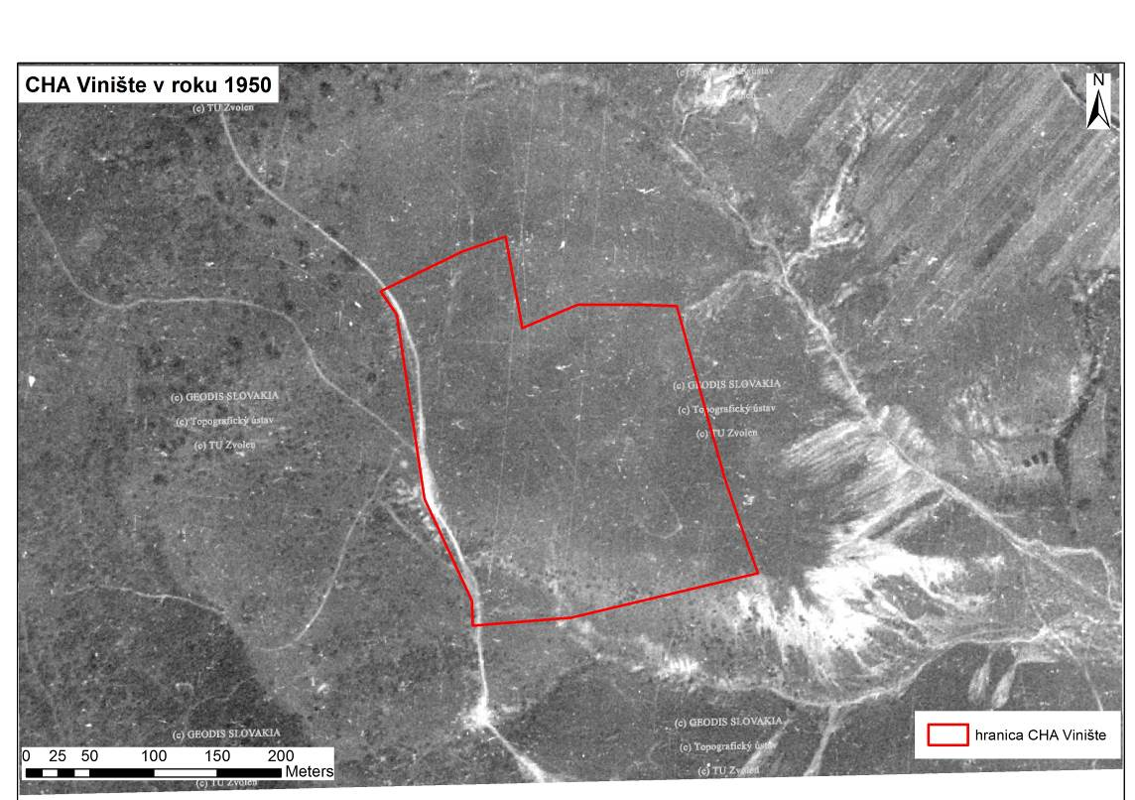
Obr. 2: Na historickej ortofotomape vidieť nelesné plochy nad obcou Závada, ktoré boli v minulosti využívané na pastvu, hranica CHA Vinište je vyznačená červenou čiarou.
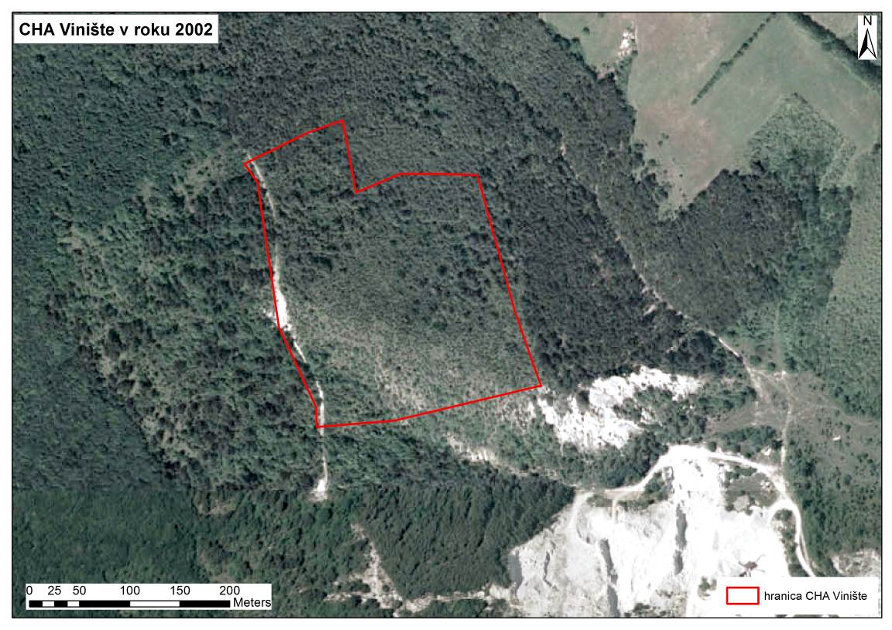
Obr. 3: V súčasnosti je plocha lesného pozemku bez lesného porastu takmer celá zarastená krovinatým porastom.

Stručný opis aktuálneho stavu
CHA Vinište tvoria pozemky v kategórii lesné pozemky, ktorých vlastníkom je Slovenská republika a správcom sú Lesy SR, š. p. Lokalita je zaradená podľa aktuálne platného PSoL medzi neúrodné lesné pozemky (plocha N24 v LC Duchonka) bez špecifického predpisu hospodárskeho opatrenia. V súčasnosti uplatňovaný režim bez cielenej činnosti človeka spôsobuje zarastanie územia náletovými drevinami a prehusťovanie borievkových porastov. Potrebu kosenia alebo pastvy limituje existujúci druh lesného pozemku ako aj zameranie hospodárskej činnosti správcu územia. Pasenie zvierat predstavuje v zmysle § 31 ods. 1 písm. n) zákona č. 326/2005 Z. z. zakázanú činnosť. Zákon č. 326/2005 Z. z. však umožňuje udelenie výnimky z tohto zákazu podľa § 31 ods. 6:
„Orgán štátnej správy lesného hospodárstva môže po písomnom súhlase vlastníka alebo správcu povoliť výnimku zo zákazu uvedeného v odseku 1 písm. a) až h), j) a n) aj iným právnickým osobám alebo fyzickým osobám. Výnimku zo zákazu uvedeného v odseku 1 písm. n) možno udeliť, len ak je vykonávanie tejto činnosti v súlade s dokumentmi starostlivosti podľa osobitného predpisu.“
Výnimku je podľa tohto ustanovenia možné udeliť aj v prípade žiadúceho výrubu stromov a krov, ktoré by nerealizoval obhospodarovateľ lesa (výnimka zo zákazu ťažby stromov a krov podľa § 31 ods. 1 písm. j) zákona č. 326/2005 Z. z.).
V blízkosti lokality približne 100 m južne až juhovýchodne od hranice CHA Vinište sa nachádza dobývací priestor – DP Závada zameraný na ťažbu stavebného kameňa, ktorý pri prípadnom rozšírení ťažobného priestoru môže predstavovať potenciálne ohrozenie ochrany územia. Územie je zahrnuté do poľovného revíru (PR Vinohrady) bez zaznamenaného negatívneho vplyvu tejto aktivity na stav územia. Územie nie je oficiálne turisticky využívané – nevedie ním značená turistická trasa alebo cyklotrasa.

Návrh zásad a opatrení využívania územia a jeho okolia z hľadiska cieľov ochrany
Pre stav územia z hľadiska cieľov ochrany boli a sú dôležité nasledujúce oblasti ľudskej činnosti, pre ktoré sú následne rozpracované aj ciele starostlivosti a opatrenia na ich dosiahnutie:
- účelový manažment (poľnohospodárska činnosť)
- lesné hospodárstvo.

Účelový manažment (poľnohospodárska činnosť – kosenie, pasenie trávnych porastov)
- obnova antropogénnej činnosti, ktorá prispievala k vzniku a zachovaniu travinno-bylinných a kríčkových spoločenstiev, ktoré sú predmetom ochrany v území a ktorá v súčasnosti takmer úplne absentuje
- obnova činnosti je žiadúca pre obnovu, zachovanie alebo zlepšenie stavu chránených nelesných biotopov – realizácia kosenia a regulovanej pastvy (extenzívne prepásanie stádom oviec a kôz), prípadne aj výrub vzrastlých drevín podľa stupňa dosiahnutej sukcesie nelesných plôch. Špecifikom je udržiavanie určitého stupňa sukcesie – ponechanie časti borievok na ploche s ich pokryvnosťou do 30 %. Pri realizácii kosenia možno predpokladať vzhľadom na terénne podmienky využitie menších mechanizmov alebo aj uplatnenie ručného kosenia s krovinorezom.
- zlepšenie informovanosti a aktívna komunikácia so správcom územia.

Lesné hospodárstvo
- ponechanie zaradenia územia v rámci kategorizácie lesných pozemkov ako neúrodný lesný pozemok, bez špecifikovaného lesníckeho hospodárskeho predpisu.
- v časti EFP3 ponechať porast drevín, ktoré už nie je možné zaradiť ako biotop európskeho významu Kr2, ani nie je možné ho v tejto časti územia obnoviť, na prirodzený vývoj, bez hospodárskych zásahov.
- zabezpečiť, aby vyčlenené plochy EFP1 a EFP2 neboli zalesnené, čím by sa zničil predmety ochrany územia.

Ciele starostlivosti a opatrenia na ich dosiahnutie

Stanovenie dlhodobých cieľov starostlivosti v nadväznosti na ekologicko-funkčné priestory a zóny
Dlhodobým (hlavným, strategickým) cieľom ochrany územia CHA Vinište je: Do roku 2027 dosiahnutie priaznivého stavu v kategórii A a následne jeho zachovanie u oboch biotopov európskeho významu, ktoré sú predmetmi ochrany územia.
Dlhodobý cieľ bude realizovaný prostredníctvom dôsledného dodržiavania cieľov a opatrení v jednotlivých ekologicko-funkčných priestoroch (EFP) v CHA Vinište. EFP sú spravidla väčšie homogénne územia, ktoré zahŕňajú komplexy rovnakých alebo podobných biotopov, prípadne skupín biotopov, ktoré si vyžadujú rovnaký alebo veľmi podobný spôsob starostlivosti a majú aj podobné socioekonomické využitie (vrátane rekreačného využitia územia). Pre CHA Vinište boli vyčlenené nasledovné EFP:
Kód EFP | Názov EFP | Prehľad biotopov patriacich do EFP | Špecifické socioekonomické využitie územia
EFP1 | Krovinový biotop | Kr2 Porasty borievky obyčajnej  Pi5 Pionierske porasty zväzu Alysso-Sedion albi na plytkých karbonátových a bázických substrátoch | Bez zásahu alebo regulovaná pastva*
EFP2 | Krovinový biotop s potrebným manažmentovým zásahom | Kr2 Porasty borievky obyčajnej  Pi5 Pionierske porasty zväzu Alysso-Sedion albi na plytkých karbonátových a bázických substrátoch | výrub stromov a krov**, kosenie alebo regulovaná pastva*
EFP3 | Porasty drevín | Biotopy nezaradené – rôzne sukcesné štádiá po zániku tradičného hospodárenia, | ponechanie na prirodzený vývoj
* zakázaná činnosť podľa § 31 ods. 1 písm. n) zákona č. 326/2005 Z. z., je možné udeliť súhlas podľa § 31 ods. 6 zákona č. 326/2005 Z. z.
** zákaz neplatí podľa § 31 ods. 3 zákona č. 326/2005 Z. z. pre obhospodarovateľa lesa

Územie nie je členené na zóny, na celom území je navrhnutý rovnaký – tretí stupeň ochrany.

Stanovenie operatívnych cieľov v nadväznosti na ekologicko-funkčné priestory a zóny
Operatívne (vedľajšie) ciele nadväzujú na definovaný dlhodobý cieľ ochrany územia a podrobnejšie ho definujú pre jednotlivé EFP:
Vedľajší (operatívny) cieľ 1: Do roku 2027 dosiahnutie priaznivého stavu v kategórii A a jeho následné zachovanie u biotopu európskeho významu Kr2 (5130) a ojedinele sa vyskytujúceho biotopu európskeho významu Pi5 (6110) v rámci vyčleneného EFP1 a EFP2.
Vedľajší (operatívny) cieľ 2: Ponechanie biotopov na prirodzený vývoj v rámci EFP3.

Vzťah oblastí ľudskej činnosti s vplyvom na predmety ochrany v území a cieľov ochrany:
Oblasti ľudskej činnosti | Dlhodobý cieľ 1
Účelový manažment (poľnohospodárska činnosť) | Operatívny cieľ 1.
Lesné hospodárstvo | Operatívny cieľ 2 .

Rámcové plánovanie a modely hospodárenia pre lesné biotopy
Rámcové plánovanie je určenie modelu hospodárenia pre jednotku rámcového plánovania – prevádzkový súbor (PS). PS predstavuje homogénny súbor lesných porastov vytvorený na základe hospodársko-úpravníckej typizácie v rámci lesných oblastí a podoblastí.
Na dotknutých pozemkoch nie sú určené lesné porasty, preto rámcové plánovanie a výstupy modelov hospodárenia (cieľ hospodárenia, základný rámec hospodárenia a jeho zásady) nie sú k dispozícii.

Navrhované opatrenia, stanovenie harmonogramu ich plnenia, určenie subjektu zodpovedného za ich plnenie, stanovenie merateľných indikátorov ich plnenia
Návrh opatrení má za cieľ zachovať alebo zlepšiť stav chránených biotopov, pričom ich charakter a rozsah bol posúdený aj z pohľadu odporúčaných manažmentových opatrení, na základe výsledkov mapovania vybraných skupín živočíchov, ktoré bolo realizované v rokoch 2014 – 2015 (záverečné správy z výskumov (zoznam v kapitole 5)).
Účelový manažment územia formou pasenia predstavuje alternatívne opatrenie uvažované v prípade zapojenia vhodného realizačného subjektu. Predstavuje vítaný spôsob manažmentu pre zachovanie alebo zlepšenie priaznivého stavu chránených biotopov, pričom by bolo možné v rámci tejto starostlivosti využiť aj blízkosť ďalších podobných území s výskytom biotopu Kr2 v tomto regióne (CHA (ÚEV) Dolné lazy, Záhrada a Bočina). Tu je vhodná extenzívna pastva kôz a oviec t. j. prehnaním stáda, ktorá by sa v takejto miernej intenzite mala realizovať raz za 3 roky. Nevhodný je dobytok, ktorý by spôsoboval eróziu a ničenie vegetačného krytu. V súčasnosti je v strednej Európe najbežnejším postupom pri ochrane týchto biotopov udržiavací manažment pravidelným mechanickým odstraňovaním náletu a nepôvodných druhov. Zároveň sa odporúča lokality prepásať raz za 2–5 rokov kozami alebo zmiešanými stádami oviec a kôz v pomere 5:1 (Jongepierová 2003).
Navrhované opatrenia sú spracované v tabuľkovom prehľade podľa identifikovaných oblastí ľudských činností s vplyvom na predmety ochrany územia a ďalej v hierarchii podľa príslušných definovaných operatívnych (vedľajších) cieľov na roky 2017-2046:

Oblasť – účelový manažment (poľnohospodárska činnosť)
Operatívny cieľ 1 | Do roku 2027 dosiahnutie priaznivého stavu v kategórii A a jeho následné zachovanie u biotopu európskeho významu Kr2 (5130) a ojedinele sa vyskytujúceho biotopu európskeho významu Pi5 (6110) v rámci vyčleneného EFP1 a EFP2.  Merateľný indikátor plnenia: Najneskôr v roku 2027 zaznamenaný stav A biotopov Pi5 a Kr2 na celej ploche EFP1 a EFP2.
Opatrenie 1.1 | Realizácia manažmentových opatrení na zlepšenie stavu biotopov európskeho významu Kr2 (5130) a Pi5 (6110*) v rámci EFP1  Merateľný indikátor plnenia: Ponechanie plochy EFP1 bez zásahov, príp. realizovaná starostlivosť o územie formou kosenia alebo extenzívnou pastvou, na základe výsledkov monitoringu stavu biotopov, aby sa dosiahol priaznivý stav A oboch biotopov.
Číslo aktivity | Opis aktivity | výstup/ merateľný indikátor plnenia aktivity | predpokladaný termín realizácie | kto vykoná / zodpovednosť | predpokladaný spôsob financovania | EFP
1.1.1. | uplatnenie režimu zachovania súčasného stavu s prebiehajúcim monitoringom stavu biotopov a sukcesie, kým nebude v území zabezpečená extenzívna pastva | režim zachovania súčasného stavu, záznamy z monitoringu, sledovanie stavu biotopov | priebežne počas platnosti programu starostlivosti do r. 2027 , alebo neskôr v závislosti od stavu biotopov | Správa CHKO Ponitrie | OPKŽP, rozpočet ŠOP SR | 1
1.1.2. | preverenie a dohodnutie možnosti extenzívneho prepásania nelesných biotopov stádom oviec a kôz | predbežná záväzná dohoda so subjektom, ktorý by mal o pastvu záujem | priebežne počas platnosti programu starostlivosti do r. 2047 alebo do termínu uzavretia dohody | Správa CHKO Ponitrie | rozpočet ŠOP SR | 1
1.1.3. | zabezpečenie extenzívneho prepásania nelesných biotopov (spolupráca s dotknutým subjektom, spolupráca na legislatívnom zabezpečení a získaní finančných zdrojov), Realizácia opatrenia iba v prípade splnenia merateľného indikátora opatrenia 1.1.2. | realizačný projekt, vydané výnimky zo zákona č. 326/2005 Z. z. | v roku uzavretia záväznej dohody alebo nasledujúcom roku | zapojený subjekt, Správa CHKO Ponitrie | zapojený subjekt, rozpočet ŠOP SR | 1
1.1.4. | extenzívne pasenie nelesných biotopov, opatrenie nahrádza alebo kombinuje opatrenie 1.1.1.  Realizácia opatrenia iba v prípade splnenia merateľného indikátora opatrenia 1.1.2. a 1.1.3. | realizácia pasenia na ploche EFP1, zachovanie stavu biotopov – v stave B alebo zlepšenie do stavu A | podľa schválenia projektu a potom každý tretí rok | zapojený subjekt, Správa CHKO Ponitrie | OPKŽP, Envirofond, rozpočet ŠOP SR | 1
1.1.5. | zlepšenie informovanosti a komunikácie so správcom územia (poskytovanie konzultácií a aktuálnych informácií o možnostiach finančnej podpory), pri pravidelnej obnove PSoL (predkladanie požiadaviek OPaK, pripomienkovanie návrhu PSL s cieľom zmeny na kategóriu nelesných plôch „CH“ – pozemky tvorby a ochrany prírodného prostredia) | záznamy zo stretnutí, v PSL zachovanie kategórie nelesného pozemku, alebo zmena na kategóriu nelesných plôch „CH“ | podľa potreby do roku 2047 | Správa CHKO Ponitrie | rozpočet ŠOP SR | 1
Opatrenie 1.2. | Realizácia manažmentových opatrení na zlepšenie stavu biotopov európskeho významu Kr2 (5130) a Pi5 (6110*) v rámci EFP2.  Merateľný indikátor plnenia: Realizovaná starostlivosť o územie formou výrubu nežiadúcich stromov a krov s následným kosením alebo extenzívnou pastvou, ktoré zlepšujú priaznivý stav biotopov do stavu A.
Číslo aktivity | Opis aktivity | výstup/ merateľný indikátor plnenia aktivity | predpokladaný termín realizácie | kto vykoná / zodpovednosť | predpokladaný spôsob financovania | EFP
1.2.1. | výrub nežiaducich drevín mimo vegetačnej sezóny a ich odstránenie z územia | redukcia sukcesných drevín, ponechanie borievok v zápoji do 30% plochy EFP2 | 2018, 2019 alebo podľa potreby na základe stavu biotopov | zmluvný subjekt, Správa CHKO Ponitrie (dohľad nad prerieďovaním porastov borievok) | OPKŽP, Envirofond,  rozpočet ŠOP SR | 2
1.2.2. | kosenie nelesných biotopov koncom leta s následným odstránením biomasy po jej presušení | realizácia kosenia na ploche EFP2, udržiavanie plôch bez výmladkov a náletových drevín | 2018, 2019, ďalej každé 3 roky | Správa CHKO Ponitrie,  zmluvný subjekt | OPKŽP, Envirofond, rozpočet ŠOP SR | 2
1.2.3. | extenzívne pasenie nelesných biotopov, opatrenie nahrádza alebo kombinuje opatrenie 1.2.2.  Realizácia opatrenia iba v prípade splnenia merateľného indikátora opatrenia 1.1.2. a 1.1.3. | realizácia pasenia na ploche EFP2, udržiavanie plôch bez výmladkov a náletových drevín | podľa schválenia projektu a potom každý tretí rok | zapojený subjekt, Správa CHKO Ponitrie | OPKŽP, Envirofond, rozpočet ŠOP SR | 2
1.2.4 | zlepšenie informovanosti a komunikácie so správcom územia (poskytovanie konzultácií a aktuálnych informácií o možnostiach finančnej podpory), pri pravidelnej obnove PSoL (predkladanie požiadaviek OPaK, pripomienkovanie návrhu PSL s cieľom zmeny na kategóriu nelesných plôch „CH“ – pozemky tvorby a ochrany prírodného prostredia) | záznamy zo stretnutí, v PSL zachovanie kategórie nelesného pozemku, alebo zmena na kategóriu nelesných plôch „CH“ | podľa potreby do roku 2047 | Správa CHKO Ponitrie | rozpočet ŠOP SR | 2

Oblasť – lesné hospodárstvo
Operatívny cieľ 2 | Ponechanie biotopov na prirodzený vývoj v rámci EFP3.  Merateľný indikátor plnenia: Účelový manažment z hľadiska záujmov ochrany prírody a krajiny nie je realizovaný.
Opatrenie 2.1 | Zachovanie lesohospodárskeho stavu na predmetných lesných pozemkoch, uplatnenie účelového manažmentu.  Merateľný indikátor plnenia: Zachovanie kategórie nelesného pozemku, realizácia účelového manažmentu v EFP1, EFP2, zmena na kategóriu nelesných plôch „CH“.
Číslo aktivity | Opis aktivity | výstup/ merateľný indikátor plnenia aktivity | predpokladaný termín realizácie | kto vykoná / zodpovednosť | predpokladaný spôsob financovania | EFP
2.1.1 | uplatnenie režimu zachovania súčasného stavu podľa platnej PSoL, monitoring stavu biotopov | režim zachovania súčasného stavu bez využívania, záznamy z monitoringu | priebežne počas platnosti programu starostlivosti do r. 2045 | Správa CHKO Ponitrie | rozpočet ŠOP SR | 3
2.1.2 | spolupráca pri pravidelnej obnove PSL (predkladanie požiadaviek OPaK, pripomienkovanie návrhu PSL), spolupráca s OLH | dokumentácia PSL so zapracovanými pripomienkami ŠOP SR, zachovanie kategórie nelesného pozemku, zmena na kategóriu nelesných plôch „CH“, spisová agenda | 2018-2019, 2028-2029, 2038-2039 | Správa CHKO Ponitrie | rozpočet ŠOP SR | 3
Vysvetlivky:
EFP – ekologicko-funkčný priestor
OPaK – ochrany prírody a krajiny
PSL – program starostlivosti o lesy
OPKŽP – Operačný program kvalita životného prostredia
ŠOP SR – Štátna ochrany prírody SR
OLH – odborný lesný hospodár

Spôsob vyhodnocovania plnenia programu starostlivosti
Vyhodnocovanie plnenia programu starostlivosti bude realizované priebežne počas obdobia jeho platnosti. Uvažované obdobie 30 rokov (2018-2047) vychádza z ustanovení § 54 ods. 5 zákona č. 543/2002 Z. z.. Kontroly a vyhodnocovanie budú realizované osobitnou komisiou, v ktorej budú zastúpené orgány štátnej správy, organizácia ochrany prírody, správca pozemkov, prípadne ďalšie dotknuté subjekty. Vyhodnocovanie bude vychádzať z výstupov alebo merateľných indikátorov určených opatrení a podľa navrhovaných termínov. Kvôli prehľadnosti je spracovaný tabuľkový prehľad navrhovaných opatrení s termínmi ich realizácie (realizácia opatrenia v príslušnom roku je vyznačená „x“). V prípade vyznačenia políčka sa predpokladá v danom roku kontrolovateľný výstup. Komisia môže hodnotiť plnenie programu v týchto obdobiach. Zvýraznené konce dekády od začiatku platnosti programu starostlivosti sú navrhované ako minimálny počet termínov pre vyhodnotenie plnenia programu, roky s kontrolovateľným výstupom môžu slúžiť ako doplňujúce obdobia k navrhovanému minimálnemu rozsahu.
Vyhodnotenie plnenia programu starostlivosti sleduje napĺňanie stanovených opatrení, zároveň môže byť aj východiskom pre prípadné návrhy na modifikáciu programu starostlivosti. Dôvodom modifikácie vzhľadom na dlhé plánovacie obdobie programu môže byť napríklad nepredpokladaný vplyv klimatických faktorov, výsledky monitoringu biotopov alebo zintenzívnenie vplyvu niektorej z ľudských aktivít v rozsahu, ktorý má vplyv na predmety ochrany v území a vyžaduje tak riešenie vzhľadom na dosahovanie stanoveného dlhodobého cieľa ochrany. Priebežné vyhodnocovanie a aktualizáciu programu starostlivosti ustanovuje aj znenie § 54 ods. 5 zákona č. 543/2002 Z. z. Modifikácie budú považované za dodatky programu starostlivosti a po prerokovaní a schválení orgánom ochrany prírody sa stanú súčasťou programu starostlivosti.
Prehľad opatrení na obdobie platnosti PS s vyznačením termínov vyhodnocovania PS:
Aktivita | 2017 | 2018 | 2019 | 2020 | 2021 | 2022 | 2023 | 2024 | 2025 | 2026 | 2027 | 2028 | 2029 | 2030 | 2031 | 2032 | 2033 | 2034 | 2035 | 2036 | 2037 | 2038 | 2039 | 2040 | 2041 | 2042 | 2043 | 2044 | 2045 | 2046
1.1.1. | x | x | x | x | x | x | x | x | x | x | x | x | x | x | x | x | x | x | x | x | x | x | x | x | x | x | x | x | x | x
1.1.2. | priebežne počas platnosti PS alebo do termínu uzavretia dohody
1.1.3. | rok uzavretia dohody alebo nasledujúci rok
1.1.4. | podľa schválenia projektu a následne každý tretí rok
1.1.5. | x | x | x | x | x | x | x | x | x | x | x | x | x | x | x | x | x | x | x | x | x | x | x | x | x | x | x | x | x | x
1.2.1. | x | x | ďalej podľa potreby
1.2.2. | x | x |  |  | x |  |  | x |  |  | x |  |  | x |  |  | x |  |  | x |  |  | x |  |  | x |  |  | x
1.2.3. | podľa schválenia projektu a následne každý tretí rok
1.2.4 | x | x | x | x | x | x | x | x | x | x | x | x | x | x | x | x | x | x | x | x | x | x | x | x | x | x | x | x | x | x
2.1.1 | x | x | x | x | x | x | x | x | x | x | x | x | x | x | x | x | x | x | x | x | x | x | x | x | x | x | x | x | x | x
2.1.2 |  |  | x | x |  |  |  |  |  |  |  |  | x | x |  |  |  |  |  |  |  |  | x | x

Použité podklady a zdroje informácií
Gajdoš Peter, Svatoň Jaroslav, Sloboda Karol, 1999: Katalóg pavúkov Slovenska – Catalogue of Slovakian spiders. Ústav krajinnej ekológie SAV. I. 337p. a II. Mapy 315 s.
Jongepierová, I., 2003: T3 suché trávníky. In: Kolektív: Zásady péče o nelesní biotopy v rámci soustavy NATURA 2000, Agentura ochrany přírody a krajiny ČR, s. 111–116.
ISTB, KIMS - záznamy z interného a externého mapovania území (dostupnosť: Správa CHKO Ponitrie, Samova 3, Nitra)
Kolektív autorov (2002): Atlas krajiny SR. 1. vydanie. Bratislava, MŽP SR Bratislava, SAŽP Banská Bystrica, 344 s.
Košťál, J., Vojteková, H. 2013: Územia európskeho významu v pôsobnosti Správy CHKO Ponitrie. ŠOP SR, Banská Bystrica, 56 s.
Marhold K.& Hindák F., (eds.), 1998: Zoznam nižších a vyšších rastlín Slovenska. Veda, vydavateľstvo SAV, Bratislava, 687 s.
Stanová, V., Valachovič, M. (eds.) 2002: Katalóg biotopov Slovenska. DAPHNE – Inštitút aplikovanej ekológie, Bratislava, 225 s.
Polák, P., Saxa, A., (eds.) 2005: Priaznivý stav biotopov a druhov európskeho významu. ŠOP SR, Banská Bystrica, 736 s.
Vyhláška MŽP SR č.24/2003 Z. z. v znení neskorších predpisov, ktorou sa vykonáva zákon
č. 543/2000 Z. z. o ochrane prírody a krajiny
Výnos MŽP SR č. 3/2004-5.1 zo 14. júla 2004, ktorým sa vydáva národný zoznam území európskeho významu
Zákon č. 543/2002 Z. z. o ochrane prírody a krajiny v znení neskorších predpisov
Záverečné správy z výskumov (dostupnosť: Správa CHKO Ponitrie, Samova 3, Nitra):
Čejka, T., 2014: Záverečná správa z malakologického prieskumu vybraných lokalít v pôsobnosti CHKO Ponitrie
Čejka, T., 2015: Záverečná správa z malakologického prieskumu vybraných lokalít v pôsobnosti CHKO Ponitrie v roku 2015
Dúbravský, A., 2014: Záverečná správa z mapovania vybraných druhov Coleoptera (Cerambycidae, Lucanidae) a Lepidoptera (Nymphalidae, Papilionidae) v Územiach európskeho významu Bočina, Dolné lazy, Gýmeš, Hradná dolina, Kostolianske lúky, Kulháň, Livinská jelšina, Šándorky, Temešská skala, Vinište a Záhrada.
Krumpálová, Z., 2015: Záverečná správa z mapovania projektu 131 PS – časť pavúky (Araneae), CHKO Ponitrie
Richter, I., 2015: Výsledky mapovania vybraných lokalít v pôsobnosti CHKO Ponitrie (Lepidoptera)
web:
http://mapy.tuzvo.sk/hofm/
http://mapa.zoznam.sk
http://www.nlcsk.sk/nlc_sk/ustavy/uhul/komplexne_zistovanie_stavu_lesa.aspx
http://www.nlcsk.sk/nlc_sk/ustavy/uhul/archiv/technicka-prirucka-pripomienkovanie.aspx
www.cykloklub.sk
www.kst.sk
www.nlcsk.sk

Prílohy
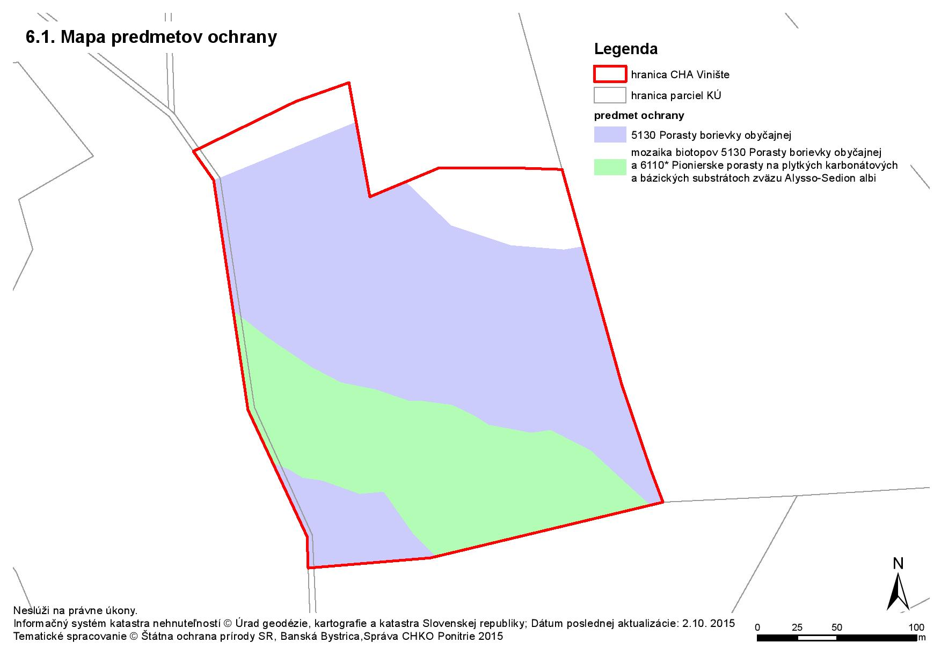
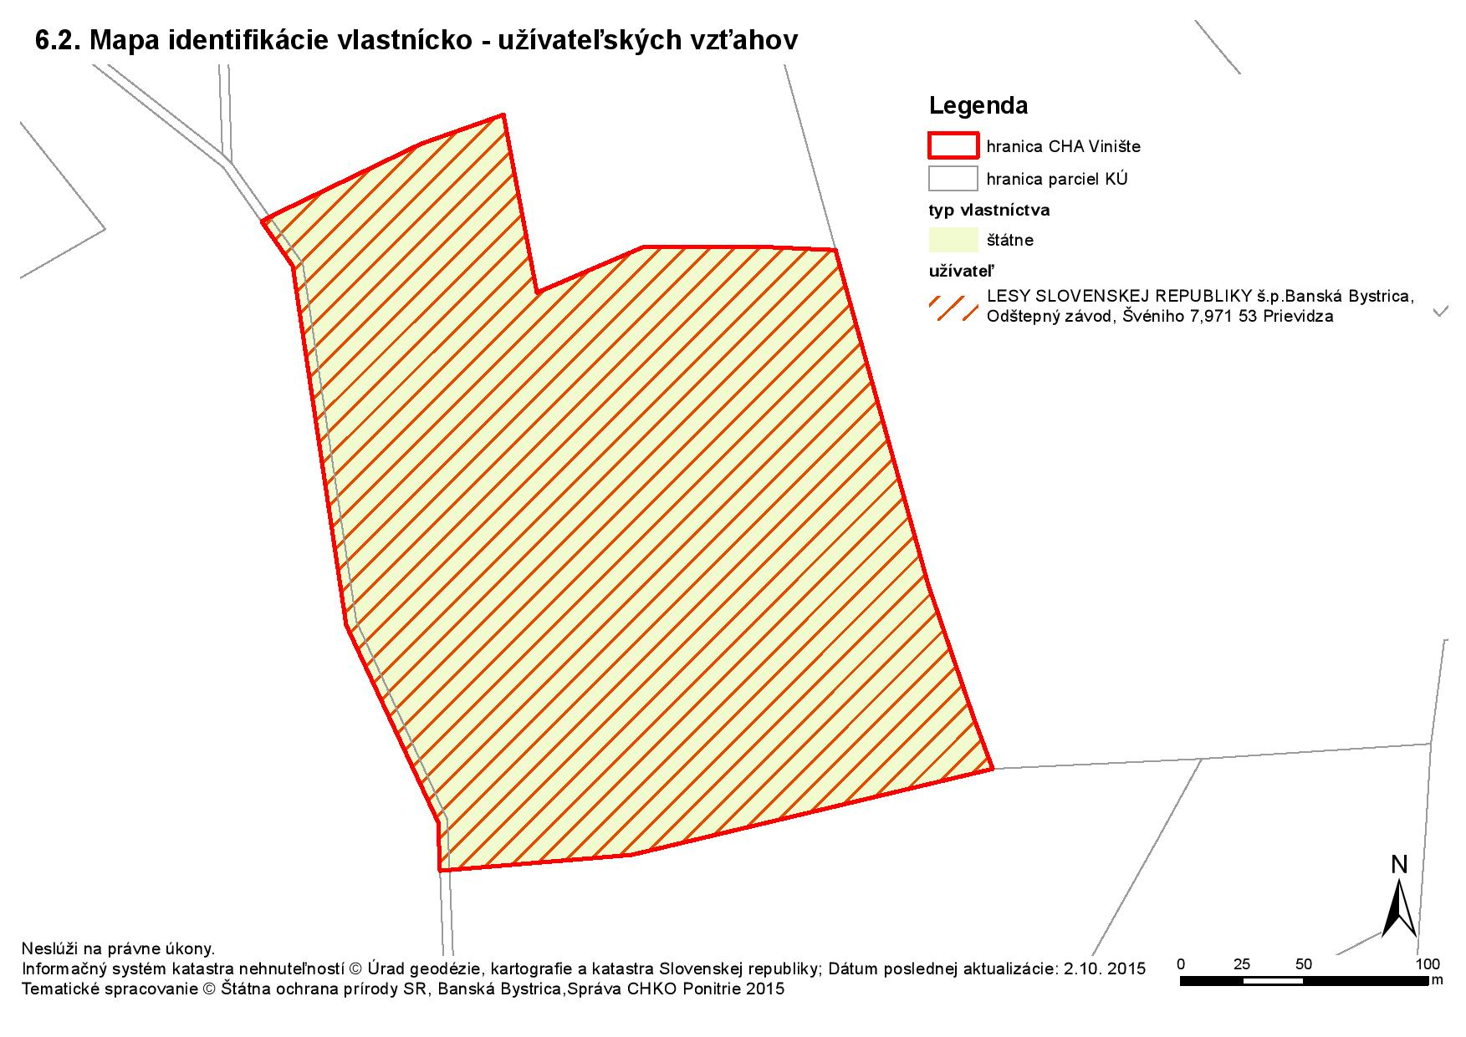
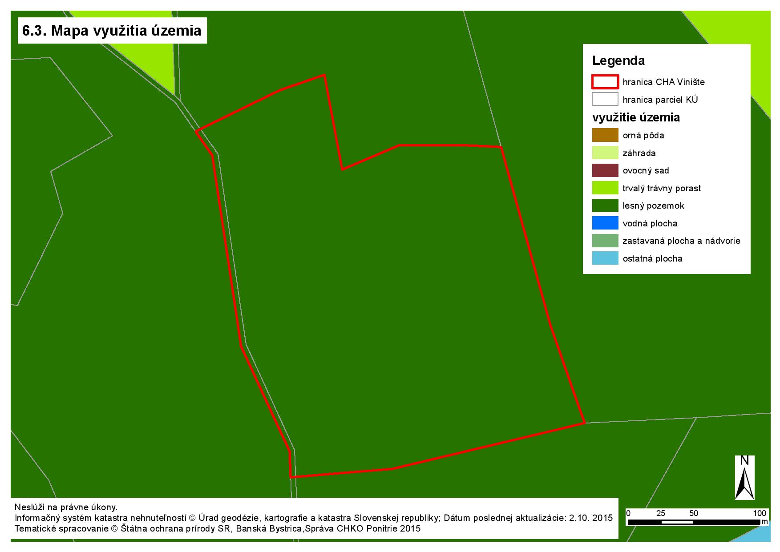
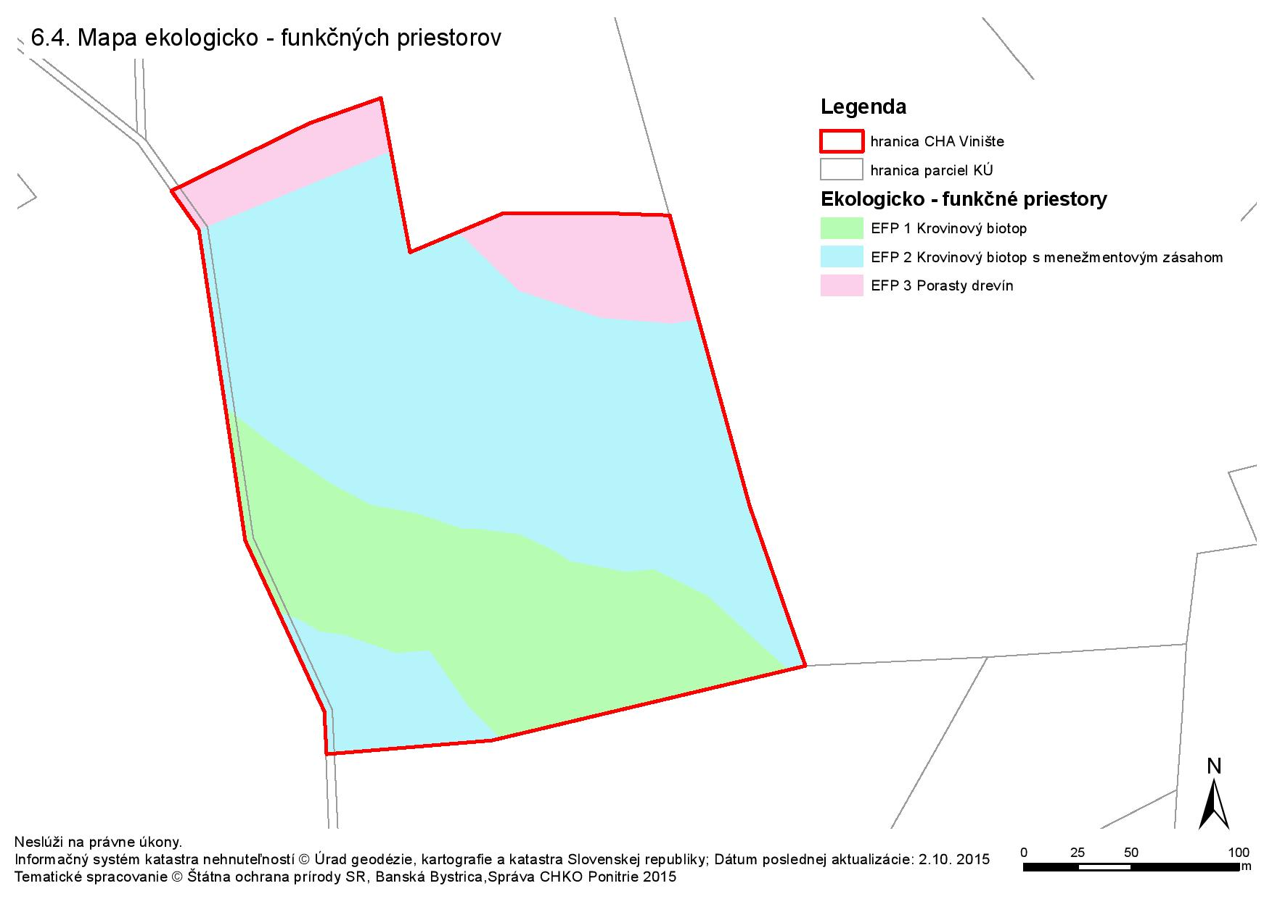
6.5. Mapa zón
Nie je súčasťou prílohy – územie nemá vyčlenené zóny, na celom území je navrhovaný tretí stupeň územnej ochrany.
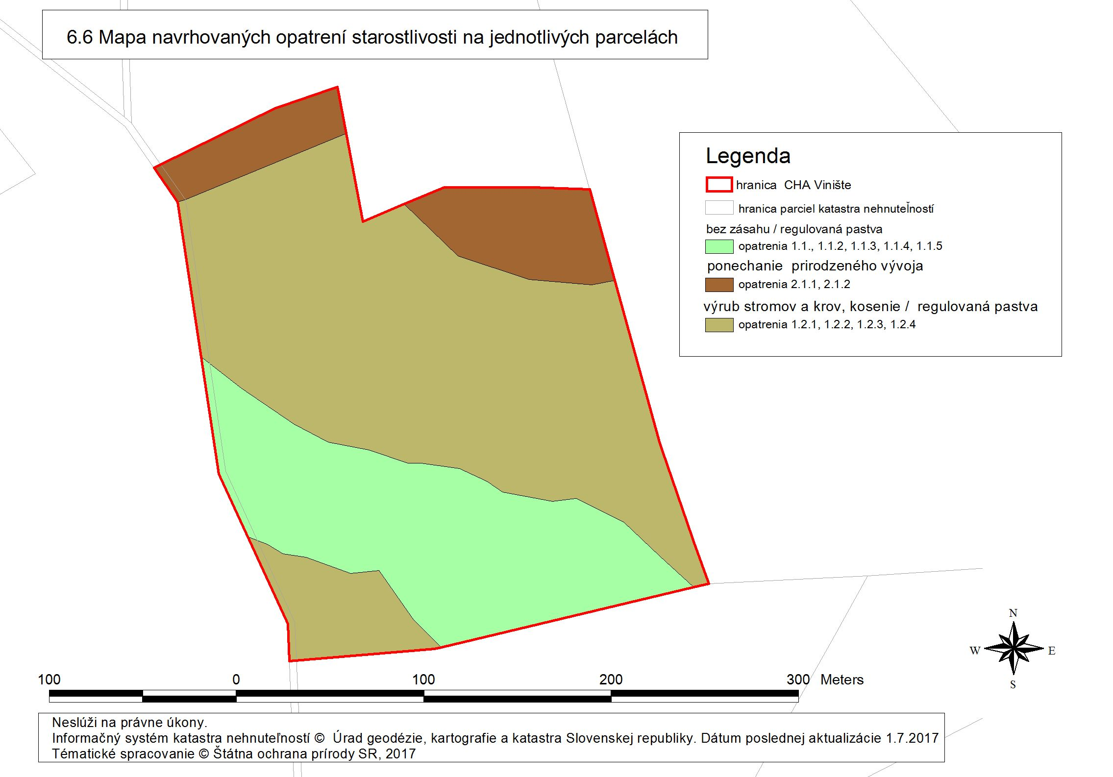
6.7. Zistené druhy živočíchov v CHA Vinište (obdobie 2014, 2015)

DRUH_lat | DRUH_slov
Aranea
Aulonia albimana
Clubiona sp.
Drassodes lapidosus
Drassodes pubescens
Drassyllus praeficus
Drassyllus villicus
Haplodrassus dalmatensis
Haplodrassus signifer
Harpactea rubicunda
Lepthyphantes flavipes
Ozyptila claveata
Pardosa lugubris
Pholcus opilionoides
Sitticus strandi
Theonina cornix
Trochosa spinipalpis
Zelotes aurantiacus
Zodarion rubidum
Coleoptera
Cerambyx scopoli
Lepidoptera
Anarsia spartiella
Ancylis badiana
Angerona prunaria
Apamea sublustris
Argyrotaenia ljungiana
Bactra lancealana
Batia internella
Camptogramma bilineata
Cnephasia ecullyana
Coleophora ballotella
Coleophora coronillae
Coleophora ditella
Coleophora lutipennella
Coleophora milvipennis
Coleophora serpylletorum
Cosmorhoe ocellata
Ematurga atomaria
Eulamprotes unicolorella
Gelechia senticetella
Hadena irregularis
Hadena luteago
Hadena perplexa
Hedya pruniana
Heliophobus reticulata
Inachis io
Infurcitinea finalis
Issoria lathonia
Mesoligia literosa
Metzneria metzneriella
Metzneria neuropterella
Miltochrista miniata
Odezia atrata
Olethreutes arcuella
Olethreutes cespitana
Paphilio machaon
Pempelia palumbella
Pseudopanthera macularia
Recurvaria leucatella
Rhigognostis hufnageli
Rhyacionia pinivorana
Semiothisa notata
Sorhagenia lophyrella
Teleiodes luculella
Teleiodes sequax
Trotrix viridana
Vanessa cardui
Mammalia
Muscardinus avellanarius | pĺšik lieskový
Mollusca
Acanthinula aculeata | ostienka tŕnistá
Aegopinella minor | jagavka tmavá
Cepaea vindobonensis | pásikavec lesostepný
Deroceras reticulatum | slizniak sieťovaný
Euconulus fulvus | šupasník hodvábny
Granaria frumentum | granária stepná
Merdigera obscura | ena hájová
Punctum pygmaeum | bodôčka nebadaná
Truncatellina cylindrica | pimprlík bezzubý
Reptilia
Anguis fragilis
Coronella austriaca
Lacerta viridis

